1.- Educação Superior, Bem-estar Coletivo e Convivência Democrática
Título do Trabalho
Autor: Silva, José; E-mail
Coautor(es): Pérez, Juan; E.; González, Sandra, ...
Orientador/a: Giménez, José; E-mail
Universidade de origem / Faculdade, Centro ou Instituto

Resumo
Inserir o texto em fonte Arial tamanho 11.
O texto do resumo não deve ultrapassar 1.500 caracteres (sem espaços).

…………………………………………………………………………………………………………………………………………………………………………………………………………………………
…………………………………………………………………………………………………………………………………………………………………………………………………………………………
…………………………………………………………………………………………………………………………………………………………………………………………………………………………
…………………………………………………………………………………………………………………………………………………………………………………………………………………………
…………………………………………………………………………………………………………………………………………………………………………………………………………………………
…………………………………………………………………………………………………………………………………………………………………………………………………………………………
…………………………………………………………………………………………………………………………………………………………………………………………………………………………
…………………………………………………………………………………………………………………………………………………………………………………………………………………………
…………………………………………………………………………………………………………………………………………………………………………………………………………………………
…………………………………………………………………………………………………………………………………………………………………………………………………………………………
……………………………………………………………………………………………………………

Palavras-chave: máximo de 150 caracteres; 3 palavras separadas por vírgula.

Modelo Trabalho Final:
1 - Introdução
O estudo analítico das causas que produziram modificações no desenvolvimento das atividades ……

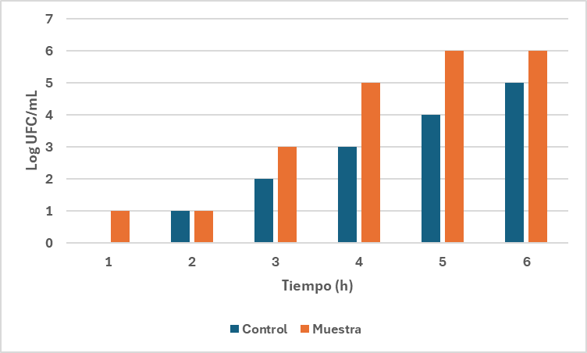
Figura 1. Desenvolvimento de ….

Tabla 1. Determinação de ….
Parâmetro | Dimensão (cm)
Altura | 16
Largura | 7
Profundidade | 9

2 - Introdução
O estudo analítico das causas que produziram modificações no desenvolvimento das atividades ……

Figura 1. Desenvolvimento de ….

Tabla 1. Determinação de ….
Parâmetro | Dimensão (cm)
Altura | 16
Largura | 7
Profundidade | 9

